De conformidad con los artículos 24, Fracción VII, 79, y Artículo 84 del Reglamento de Compras, Enajenaciones y Contratación de Servicios del Municipio de Zapopan, Jalisco, derivado de la resolución realizada en la Segunda Sesión Extraordinaria del Comité de Adquisiciones del Municipio de Zapopan, Jalisco de fecha 04 de Marzo de 2021, se informa:
1.-Resolución y fallo sobre los procesos de licitación con participación del Comité. Presentación de cuadros de procesos de licitación de bienes o servicios, enviados previamente para su revisión y análisis de manera electrónica adjunto a la convocatoria.

Número de Cuadro: E01.02.2021
Licitación Pública Nacional con Participación del Comité: 202100212
Área Requirente: Dirección de Rastro Municipal adscrita a la Coordinación General de Servicios Municipales.
Objeto de licitación: Servicio de recolección de sangre, recolección y disposición de residuos no peligrosos y servicio de lavado de vísceras para la Dirección de Rastro Municipal de Zapopan.

Se pone a la vista el expediente de donde se desprende lo siguiente:

Proveedores que cotizan:
- La Ilusión de San Marcos, S. de P.R. de R.L.
- Giovanna Sánchez Padilla
- Alimentos ARA, S.A. de C.V.
- Soluciones Abufo, S.A. de C.V.
Los licitantes cuyas proposiciones fueron desechadas:

Licitante | Motivo
Soluciones Abufo, S.A. de C.V. | Licitante No Solvente,  Durante el acto de presentación y apertura de proposiciones se detectó que presentó el formato de cumplimiento de obligaciones fiscales FORMATO 32D en opinión negativo, * No realizó visita a las instalaciones, por consiguiente no adjunto el formato ANEXO 8 (formato de visita a las instalaciones)

Los licitantes cuyas proposiciones resultaron solventes son los que se muestran en el siguiente cuadro:

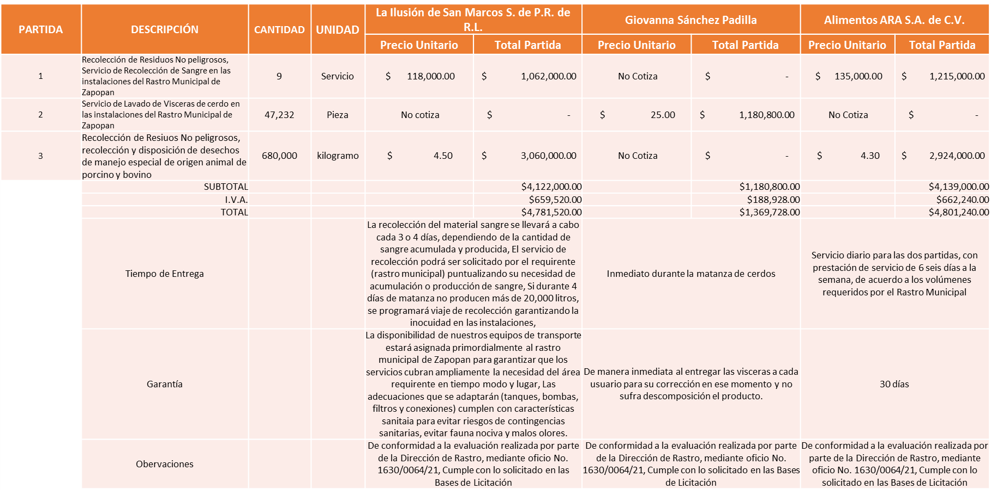

Responsable de la evaluación de las proposiciones:

Nombre | Cargo
Ing. Guillermo Jiménez López | Director de Rastro Municipal
Ing. Jesús Alexandro Félix Gastelum. | Coordinador de Servicios Municipales

Mediante oficio de análisis técnico número 1630/0064/2021

De conformidad con los criterios establecidos en bases, al ofertar en mejores condiciones se pone a consideración por parte del área requirente la adjudicación a favor de:

LA ILUSIÓN DE SAN MARCOS S. DE P.R. DE R.L.

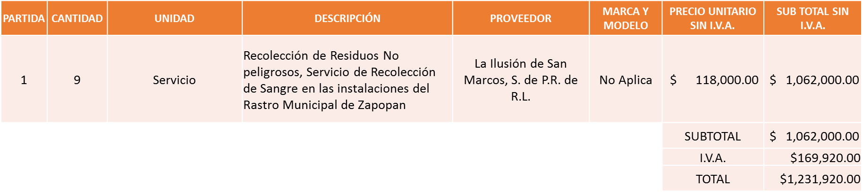

GIOVANNA SÁNCHEZ PADILLA

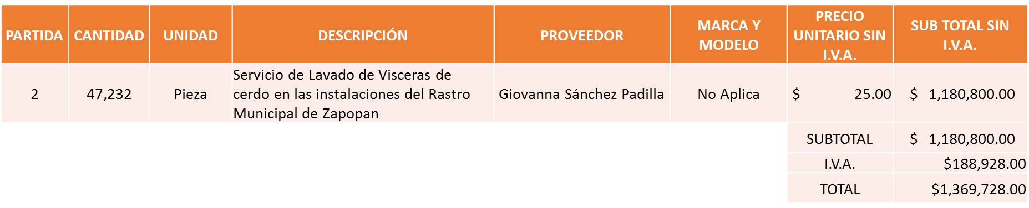

ALIMENTOS ARA, S.A. DE C.V.

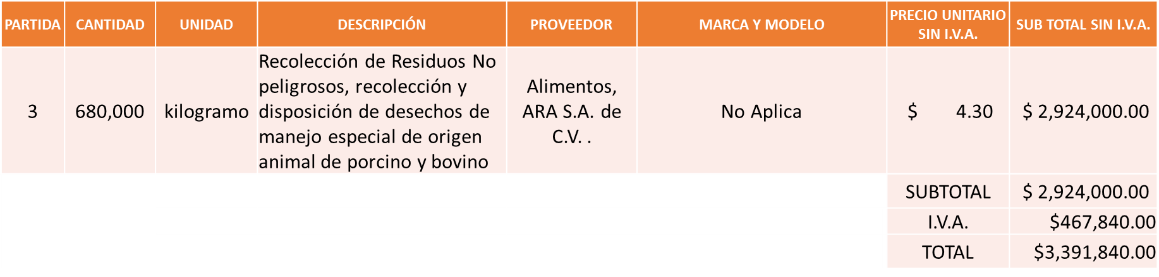

Nota: Se adjudica a los licitantes que cumplieron técnicamente y presentaron las propuestas económicas más bajas.

La convocante tendrá 10 días hábiles para emitir la orden de compra / pedido posterior a la emisión del fallo.
El proveedor adjudicado tendrá 5 días hábiles después de la notificación vía correo electrónico por parte de la convocante (por el personal autorizado para este fin) para la recepción firma y entrega de la orden de compra/pedido, previa entrega de garantía correspondiente.
Si el interesado no firma el contrato por causas imputables al mismo, la convocante podrá sin necesidad de un nuevo procedimiento, adjudicar el contrato al licitante que haya obtenido el segundo lugar, siempre que la diferencia en precio con respecto a la proposición inicialmente adjudicada no sea superior a un margen del diez por ciento.
El contrato deberá ser firmado por el representante legal que figure en el acta constitutiva de la empresa o en su defecto cualquier persona que cuente con poder notarial correspondiente.

El área requirente será la responsable de elaborar los trámites administrativos correspondientes para solicitar la elaboración del contrato así como el seguimiento del trámite de pago correspondiente.

Todo esto con fundamento en lo dispuesto por los artículos 107, 108, 113, 119 y demás relativos del Reglamento de Compras, Enajenaciones y Contratación de Servicios del Municipio de Zapopan, Jalisco.
De conformidad con el artículo 24, fracción VII del Reglamento de Compras, Enajenaciones y Contratación de Servicios del Municipio de Zapopan, Jalisco, se somete a su resolución para su aprobación de fallo a favor del proveedor La Ilusión de San Marcos, S, de P.R. de R.L., Giovanna Sánchez Padilla y Alimentos ARA, S.A. de C.V., los que estén por la afirmativa, sírvanse manifestarlo levantando su mano.

Aprobado por Unanimidad de votos de los presentes.

De conformidad con el artículo 26 fracción VII del Reglamento de Compras, Enajenaciones y Contratación de Servicios del Municipio de Zapopan, Jalisco y los artículos 23, 24 y 31 de la Ley de Compras Gubernamentales, Enajenaciones y Contratación de Servicios del Estado de Jalisco, las consultas, asesorías, análisis, opinión, orientación y resoluciones, que sean emitidas por este Comité, son tomadas exclusivamente con la información, documentación y el dictamen técnico y administrativo que lo sustenten o fundamenten y que son presentados por los servidores públicos a quienes corresponda, por el área requirente y el área convocante, siendo estos los responsables de la revisión, acciones, faltas u omisiones en la información que sea puesta a consideración de este Comité.
Se suscribe el presente dictamen por parte de los representantes del Comité de Adquisiciones del Municipio de Zapopan.

Integrantes Vocales con voz y voto

Lic. Edmundo Antonio Amutio Villa.
Presidente del Comité de Adquisiciones Municipales
Representante Suplente

Lic. Alfonso Tostado González
Representante de la Cámara Nacional de Comercio, Servicios y Turismo de Guadalajara.
Titular

C. Bricio Baldemar Rivera Orozco
Consejo de Cámaras Industriales de Jalisco
Suplente

Lic. Ernesto Tejeda Martín del Campo
Representante del Consejo Mexicano de Comercio Exterior.
Suplente.

Lic. José Guadalupe Pérez Mejía
Representante del Centro Empresarial de Jalisco S.P.
Confederación Patronal de la República Mexicana.
Suplente

Lic. Juan Mora Mora
Representante del Consejo Agropecuario de Jalisco.
Suplente

Integrantes Vocales Permanentes con voz

Mtro. Juan Carlos Razo Martínez
Contraloría Ciudadana
Suplente

L.A.F. Talina Robles Villaseñor
Tesorería Municipal
Suplente

Dr. José Antonio de la Torre Bravo
Regidor Representante de la Fracción del Partido Acción Nacional
Titular

Mtro. Abel Octavio Salgado Peña
Regidor Independiente.
Titular

Mtro. Israel Jacobo Bojórquez
Representante del Partido Movimiento de Regeneración Nacional
Suplente.

Cristian Guillermo León Verduzco
Secretario Técnico y Ejecutivo del Comité de Adquisiciones.
Titular

